1. **Перечислите модулирующие и несущие частоты ТРЦ3. Объясните, почему выбраны именно эти частоты?**

Тип ТРЦ3 (тональные рельсовые цепи с применением аппаратуры третьего поколения) используют несущие частоты 420, 480, 580, 720 или 780 Гц и частоты модуляции 8 и 12 Гц.

Эти частоты используются для того , чтобы сделать РЦ безстыковой, т.к при 25 гц / 50 гц стыки нужны. Разные несущие частоты нужны, чтобы путевые приемники могли принять сигнал от своего ГП (Питающий конец дает 420Гц, и к нему есть свой приемник,который принимает только 420 Гц, на остальные не реагирует)

1. **Дайте определения понятию «зона дополнительного шунтирования».**

В бесстыковых рельсовых цепях занятие и освобождение блок-участка фиксируется на некотором расстоянии от его конца. Это расстояние называется зоной дополнительного шунтирования. Длина зоны дополнительного шунтирования может составлять до 10 % длины блок-участка.

1. **Перечислите основные элементы тональных рельсовых цепей. Кратко опишите предназначение каждого элемента**

ГП - Генератор путевой : создает модуляционную частоту 420Гц и тд (Питающий конец)

ФП - фильтр питающего конца : нужен для защиты рельсовой цепи и путевого приемника от модуляционной частоты (тока) неподходящих Герцовок

ПП - путевой приемник : принимает модуляционную частоту («Релейный» конец)

ПТ - Путевой трансформатор

(Устройства управления огнями светофоров , устройства контроля измерения)

1. **Поясните, для чего предназначена схема включения блокирующих реле. Кратко опишите принцип работы данной схемы.**

Схема предназначена для блокирования запрещающего показания светофора при нахождении поезда на блок-участке, ограждаемом этим светофором, или на защитном участке, а также для исключения появления разрешающего показания светофора в случае потери шунта

Принцип - когда поезд проезжает каждый пункт блок-участка, обестачивается реле Б. Перед заездом поезда на Б-У обестачивается реле УУ

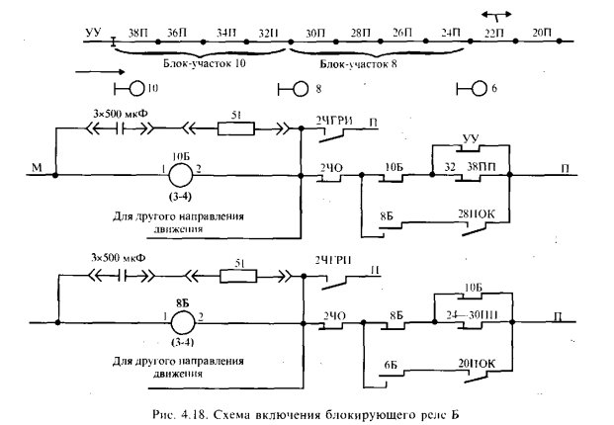

1. **Поясните, для чего предназначена схема правильного освобождения пути. Кратко опишите принцип работы данной схемы.**

Схема выполняет функцию отслеживания поезда по рельсовым цепям блок участка и защитного участка

При последовательном занятии поездом пунктов Блок-Участка, контакты 12П , 12ПО и тд Последовательно опускаются/поднимаются, так запитывается / обестачивается реле 14 ПО и тд

